Государственное бюджетное общеобразовательное учреждение
Самарской области основная общеобразовательная школа № 21
города Новокуйбышевска городского округа Новокуйбышевск
Самарской области
(Структурное подразделение «Детский сад» Дружная семейка»)

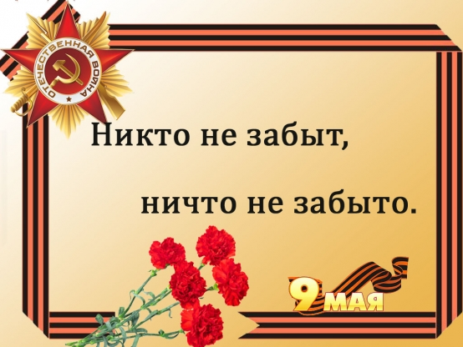

в рамках образовательной области «Познание»
средняя группа «Ягодка»

2015 г.
Актуальность и значимость

Родина, Отечество.…В корнях этих слов близкие каждому образы: мать и отец, родители, те, кто дает жизнь новому существу. Воспитание чувства патриотизма у дошкольников – процесс сложный и длительный. Любовь к близким людям, к детскому саду, к родному городу и родной стране играют огромную роль в становлении личности ребенка.
В последние годы идет переосмысление сущности патриотического воспитания: идея воспитания патриотизма и гражданственности, приобретая все большее общественное значение, становится задачей государственной важности. Современные исследователи в качестве основополагающего фактора интеграции социальных и педагогических условий в патриотическом и гражданском воспитании дошкольников рассматривают национально – региональный компонент. При этом акцент делается на воспитание любви к родному дому, природе, культуре малой Родины.
В современном мире стали забытыми события 1941 – 1945 годов. На смену историческим событиям пришел век телевидения и компьютеров. Дети не знают, какой ценой было завоевано их счастливое, беззаботное детство и мирное существование. Уходят в прошлое и забываются исторические ценности. Не все знают и интересуются историей своей семьи. За свободу и светлое будущее, за мирное небо на фронтах ВОВ сражались не только советские люди, но и люди разных национальностей, населявших тогда наш Советский союз. И не важно было кто ты: русский, украинец, белорус, казах все они были одержимы одним желаем – ПОБЕДА!
Поэтому, важно, чтобы уже из детского сада дети знали значение слов «Родина», «свобода», «дружб», «Победа», «Флаг», «герб», «семья». Именно от любви к своей семье, уважения к своей малой родине, родному краю складываются основные понятия нравственно – патриотических чувств «Я – гражданин России», «Я горжусь своей страной»

Технологическая карта
проекта
Содержание | Пояснение
Название проекта | «Никто не забыт,  ничто не забыто»
Тип проекта | Педагогический
Вид | Познавательный, творческий, игровой, групповой, краткосрочный
Образовательная деятельность | Познание
Участники проекта | Педагоги, дети, музыкальный руководитель, родители
Целевая группа | Воспитанники средней группы
Сроки реализации | С 27.04 по 10.05.2015 г.
Основание для разработки проекта | Великая Отечественная война для наших детей - далекая история. Нам необходимо помочь детям, знать эту историю. Формировать у детей знания о значимости его семьи в победе над фашизмом, что память об этих событиях бессмертна, а подвиг не забыт.
Цель | Обобщение и расширение знаний о Великой Отечественной войне. Воспитание нравственно патриотических чувств на основе изучения истории своей семьи и страны.
Задачи | 1. Воспитывать уважительное отношение к защитникам Отечества, к ветеранам, доблестной истории своей страны.  2.Воспитывать любовь к Родине, гражданско-патриотические чувства.  3.Закрепить навыки речевой, игровой, познавательной, двигательной, музыкальной деятельности на патриотическом материале.  4. Обогатить словарный запас детей.  5. Развивать воображение, наблюдательность, способность сопереживать другим людям.  6. Развивать у детей физические качества (силу, ловкость, выносливость).  7. расширять знания детей об истории Великой Отечественной войны.
Предполагаемый результат:
- расширение элементарных представлений о войне, ценностного отношения к окружающей природе
- формирование уважительного отношения к людям, чья профессия – защищать Родину
- накопление методической картотеки образовательной деятельности для детей, консультаций для родителей, иллюстративного и демонстрационного материала
- Развитие творческих способностей детей в продуктивной и в музыкальной деятельности.
Тематический план работы с детьми
Разделы работ | Основное содержание
Образовательная деятельность | Познание (окружающий)  «Все профессии хороши, выбирай на вкус!», «День победы. Военная техника»  (ФЭМП) - Колесникова, зан. 15  Конструирование – Конструирование «Самолет» (бросовый материал) Художественное творчество  Рисование «Военная техника», «Салют»  Лепка – «Танк»  Аппликация - «Вечный огонь»  Чтение художественной литературы «Памятник Советскому солдату» Л.Кассиль  Коммуникация  «Беседа о Родине»  Музыка  Песни по данной тематике
Совместная деятельность
Речевое развитие (беседы) | Беседа «Лучше нет родного края»  заучивание стихов  Беседа «Что должен знать будущий солдат»
Познавательное развитие | рассматривание иллюстраций, открыток, художественной литературы  «Дело для настоящих мужчин»; «О людях военной профессии (танкист, летчик, пограничник)»
Речевое развитие (чтение художественной литературы) | чтение художественной литературы: Л.Кассиль из книги «Твои защитники», А.Митяев «Землянка», С.Баруздин «Шел по улице солдат», И.Дилакторская «Почему маму прозвали Гришкой», «пионеры - герои»  Чтение стихотворения Твардовского «О мальчике – герое»
Коммуникация | Беседа «Солдат – победитель»;  Беседа «Награды Родины»  творческие игры (с солдатиками, боевой техникой)
Художественно-эстетическое развитие (рисование) | Занятие по изобразительной деятельности «Салют Победе», выставка рисунков «Этот День Победы»
Художественно-эстетическое развитие (музыка) | слушание песен военных лет  Прослушивание военных песен: «Катюша», «Вставай, страна огромная», «Синий платочек»
Игровая деятельность | - сюжетно ролевые игры:  «Моряки», «Саперы», «Пограничники»  Дидактическая игра «Подбери картинку»  Словесная игра «Доскажи словечко»  Подвижные игры: «Богатыри», «Перетягивание каната», «Метание в цель», эстафеты
Наблюдения | За погодой, транспортом, прохожими людьми, цветниками; природными явлениями

Работа с родителями
- Оформление информационно – иллюстрированного стенда «Что мы знаем о Родине»
- Папки-передвижки:
«День Победы»
«9 мая»
«Поздравления с Днем Победы»
«Стихи о Победе»
- Консультации:
«Прочитайте детям о войне»
Консультация для воспитателей «Никто не забыт, ничто не забыто...»

«Роль семьи в воспитании патриотических чувств у дошкольников»
- Беседа родителей и детей дома с целью выяснения воевали ли старшие члены семьи в годы Великой Отечественной войны
- Оформление выставки рисунков «День победы»
- Изготовление поделок ко Дню Победы
- Сбор информации, иллюстраций
- Оформление уголка к 70 -летию Победы «Никто не забыт, ничто не забыто»
- Принять участие в празднике, посвященному Дню Победы.

Анализируя проделанную работу можно сделать вывод
Анализ проведённой работы позволяет убедиться в целесообразности и эффективности построения педагогического процесса в соответствии с поставленной целью и задачами.
Дети познакомились с историей Великой Отечественной войны, ее месте в истории России через различные виды познавательно – творческой деятельности, через восприятие произведений литературы, живописи, музыки.
Повысился уровень социальной компетентности родителей, участия родителей в воспитательно - образовательном процессе, повысилась коммуникативность родителей.
Разработанные методы и приёмы сотрудничества педагогического коллектива ДОУ и родителей способствовали развитию у детей чувства патриотизма, уважения к ветеранам Великой Отечественной Войны.

Проведены занятия по всем образовательным областям по данной тематике
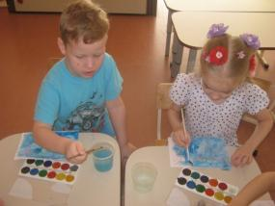
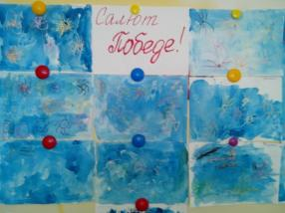

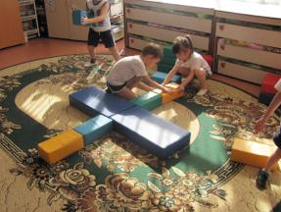
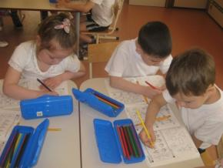

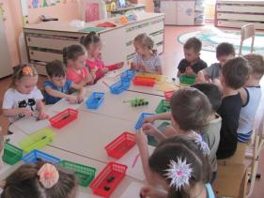
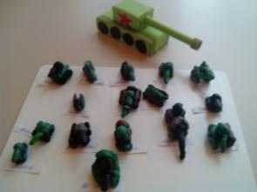

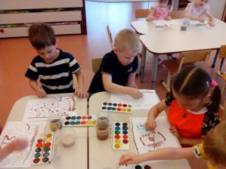
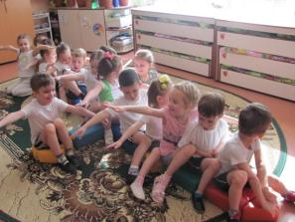
Выставка поделок ко Дню Победы
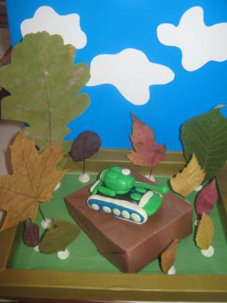
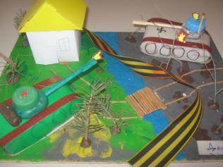

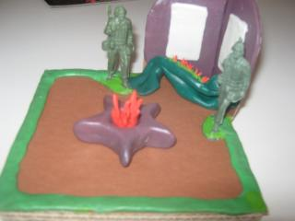

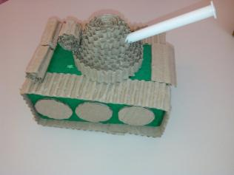
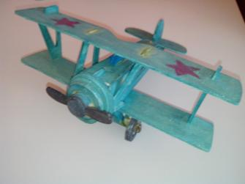

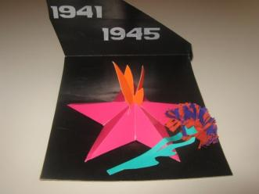
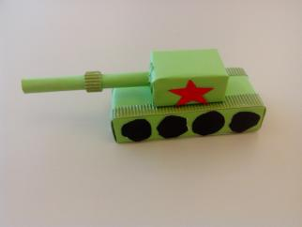

Выставка рисунков «День победы»
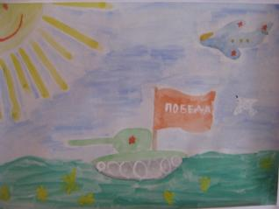
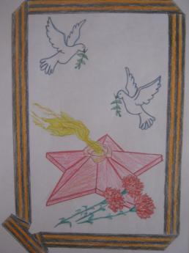

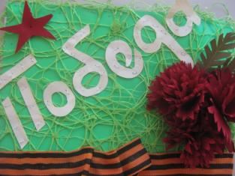
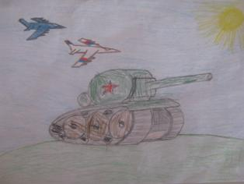

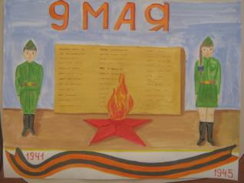

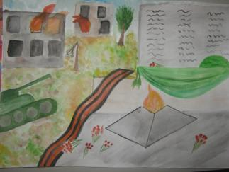
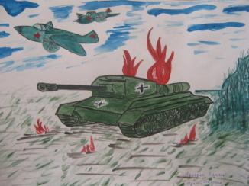
Оформление уголка к 70 -летию Победы
«Никто не забыт, ничто не забыто»

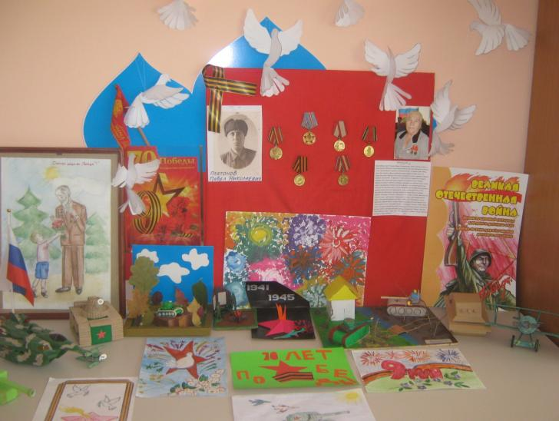

«Что такое день победы?»
Что такое день победы?
Это песни за столом.
Это речи и беседы.
Это дедушки альбом.
Это фрукты и конфеты,
Это запахи весны…
Что такое День Победы?
Это значит нет войны.
Что такое День Победы?
Это утренний парад…
Едут танки и ракеты,
Марширует строй солдат.
Что такое День Победы?
Это праздничный салют.
Фейерверк взлетает в небо,
Рассыпаясь там и тут.

Богатыри
На лбу бывают шишки,
Под глазом – фонари.
Уж если мы мальчишки
То мы богатыри.
Царапины, занозы…
Нам страшен только йод.
Тут, не стесняясь, слезы
Сам полководец льет.
Пусть голова в зеленке
И в пластырях нога,
Но есть еще силенки, чтоб разгромить врага.
Победой кончилась война
Победой кончилась война,
Те годы позади,
Горят медали, ордена
У многих на груди.
Кто носит орден боевой
За подвиги в бою,
А кто за подвиг трудовой
В своем родном краю.
Праздник «День Победы»
Сегодня праздник – День Победы,
Счастливый праздник – день весны,
В цветы все улицы одеты,
И песни звонкие слышны.
Там, где пушки не гремят,
В небе солнце ярко светит,
Нужен мир для всех ребят,
Нужен мир для всей планеты!
Слава героям!
Слава нашим генералам,
Слава нашим адмиралам
И солдатам рядовым –
Пешим, плавающим, конным,
В жарких битвах закаленным!
Слава павшим и живым,
От души спасибо им!
«День победы»
Майский праздник – День Победы
Отмечает вся страна.
Надевают наши деды
Боевые ордена.
Их с утра зовет дорога
На торжественный парад,
И задумчиво с порога
Вслед им бабушки глядят.
«День Победы»
Много лет тому назад
Был великий день победы.
День Победы помнят деды
Знает каждый из внучат.
Светлый праздник день Победы
Отмечает вся страна.
Наши бабушки и деды
Надевают ордена.
Мы про первый День Победы
Любим слушать их рассказ
Как сражались наши деды
За весь мир и за всех нас!
«Вставай народ»
Вставай народ!
Услышав клич земли.
На фронт солдаты Родины ушли.
За Днепр, за Волгу шли солдаты в бой.
Сражались за любимый край родной.
За каждый город, каждое село.
За все, что на земле моей росло.
За детскую улыбку, светлый час.
За мир и счастье каждого из нас!
«Победа!»
Победа! Как она досталась?
Каким путем вы к ней пришли?
И раны были, и усталость,
И шрамы на груди земли.
Броня во вмятинах глубоких.
И дали пройденных дорог,
Т ордена на гимнастерках,
Где пот нещадно ткань прожег.
Могилы братские, в которых
Друзья погибшие лежат.
«День Победы – это праздник!»
День Победы – это праздник,
Это вечером салют,
Много флагов на параде,
Люди радостно поют.
Ветераны с орденами вспоминают о войне,
Разговаривают с нами о победной той весне.
Там, в Берлине, в сорок пятом,
После натиска атак
Взвился соколом крылатым
Высоко советский флаг!

«Салют!»
Алые букеты в небе расцветают,
Искорками света, лепестки сверкают.
Вспыхивают астрами
Голубыми, красными, синими, лиловыми –
Каждый раз все новыми!
А потом рекою золотой текут.
Что это такое?
Праздничный салют!
«Пусть не будет войны никогда!»
Пусть не будет войны никогда!
Пусть спокойные спят города.
Пусть сирены пронзительный вой
Не звучит над твоей головой.
Ни один пусть не рвется снаряд,
Ни один не строчит автомат.
Оглашают пусть наши леса.
Только птиц и детей голоса.
И пусть мирно проходят года.
Пусть не будет войны никогда!
«Наша столица»
До чего ж ты красива столица!
В это светлое майское утро!
За окном заливаются птицы
Отливает листва перламутром.
Ветеранам мы дарим гвоздики
Вспоминаем отважных бойцов
Не забудем мы подвиг великий
Наших дедов и наших отцов!
«Рокот самолета»
Слышен рокот самолета
В нашем небе будто кто – то
На огромной высоте, в облаках и в темноте.
Но безлунными ночами от зари и до зари,
Небо щупают лучами боевые фонари.
Тяжело лететь пилоту – луч мешает самолету.
А с земли навстречу гулу поднимают пушки и дула:
Если враг – он будет сбит!
Если друг – пускай летит!
«Сестричка»
Пушки грохочут пули свистят.
Ранен осколком снаряда солдат.
Шепчет сестричка: « Давай поддержу
Рану твою я перевяжу!» -
Все позабыла: опасность и страх
Вынесла с боя его на руках.
Сколько в ней было любви и тепла!
Многих сестричка от смерти спасла!

